Documento Funcional

**CRM módulo consejero - Bloqueo por vacaciones**

Código: FU-2022.4-021

**Bitácora de documento**

|  |  |  |  |  |
| --- | --- | --- | --- | --- |
| Fecha | Versión | Autor | Revisado por: | Autorizado por: |
| 28/11/2022 | Versión 1.0 | Luis Rojas | Natali Ramos  André Mendoza | Juan Carlos Barros |
|  | Versión 2.0 |  |  |  |
|  | Versión 3.0 |  |  |  |
|  |  |  |  |  |

Contenido

Historias de usuario 3

1. Bloqueo del CRM por vacaciones 3

Sistemas/módulos que impactan en la configuración 3

Áreas que impactan en la configuración 3

Aspectos de seguridad de la información 3

Otros 3

# Historias de usuario

## Bloqueo del CRM por vacaciones

|  |  |
| --- | --- |
| Como: | Área de GDH |
| Quiero: | Que los consejeros no ingresen al CRM mientras están de vacaciones |
| Para: | Cumplir lo normado por la ley |
| Criterios de aceptación: (incluye validaciones y casuísticas) | |

Se necesita que el CRM consulte con SG5, mediante un web service, el estatus del trabajador, según la siguiente tabla:

|  |  |  |
| --- | --- | --- |
| Estatus | Condición | Acción en el CRM |
| 01 | El usuario está activo y no tiene incidencia en su asistencia | Acceso al CRM consejero |
| 02 | El usuario está inactivo o está de vacaciones, descanso, licencia (con o sin goce) o subsidio. | Denegar el acceso al CRM |

Si el trabajador está en el status “01” puede ingresar al CRM:

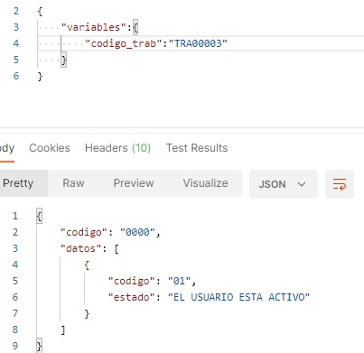

Si el trabajador está en el status “02” no se le permitirá ingresar al CRM (solo módulo consejero web), mostrándose el mensaje que retorna en el campo “estado”:

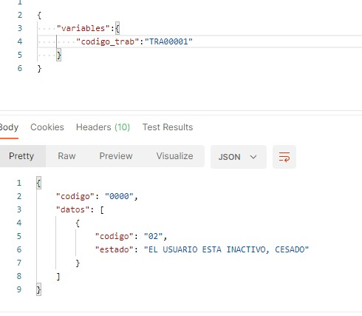

Se debe respetar las demás funciones del CRM, sin modificarlas.

La modificación se debe dar en el CRM Perú (consultando SG5 Perú) y CRM Ecuador (consultando SG5 Ecuador).

# Sistemas/módulos que impactan en la configuración

* CRM módulo consejero Perú y Ecuador
* SG5 planillas Perú y Ecuador

# Áreas que impactan en la configuración

* Comercial
* GDH

# Aspectos de seguridad de la información

Acceso de consulta a la tabla Vacaciones de la BD.

# Otros

Ninguno.